党员活动
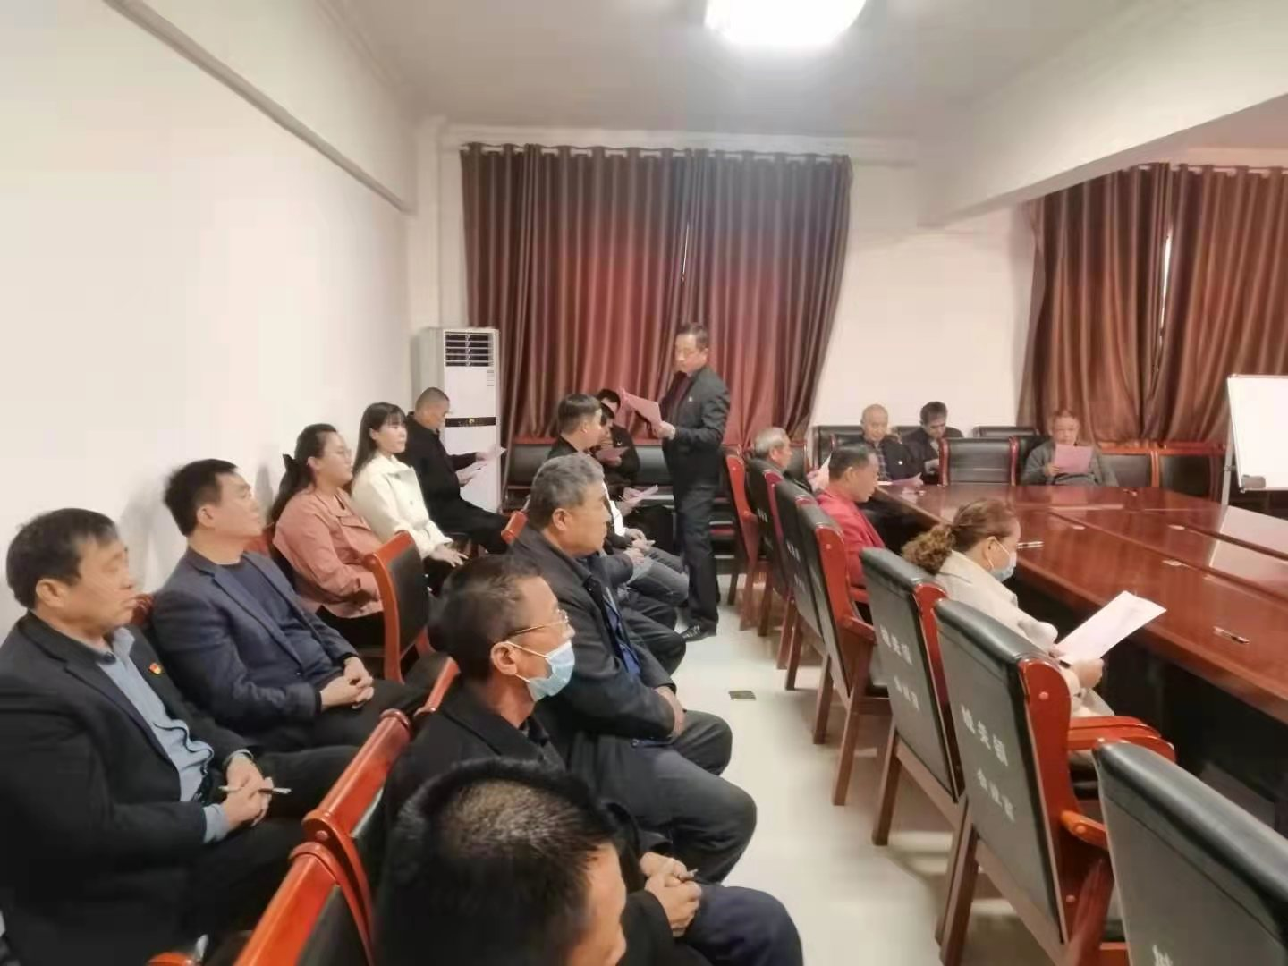
2021年1月5日，仝庄村村党支部组织全体党员开展1月份“主题党日”活动
主要内容是：
1、学习传达习近平总书记重要讲话精神；
2、总结2020年度党建工作、对2021年党建工作进行谋划；
3、做好春节期间困难党员、老干部慰问工作；
4、讲一次“廉洁家庭”专题党课。

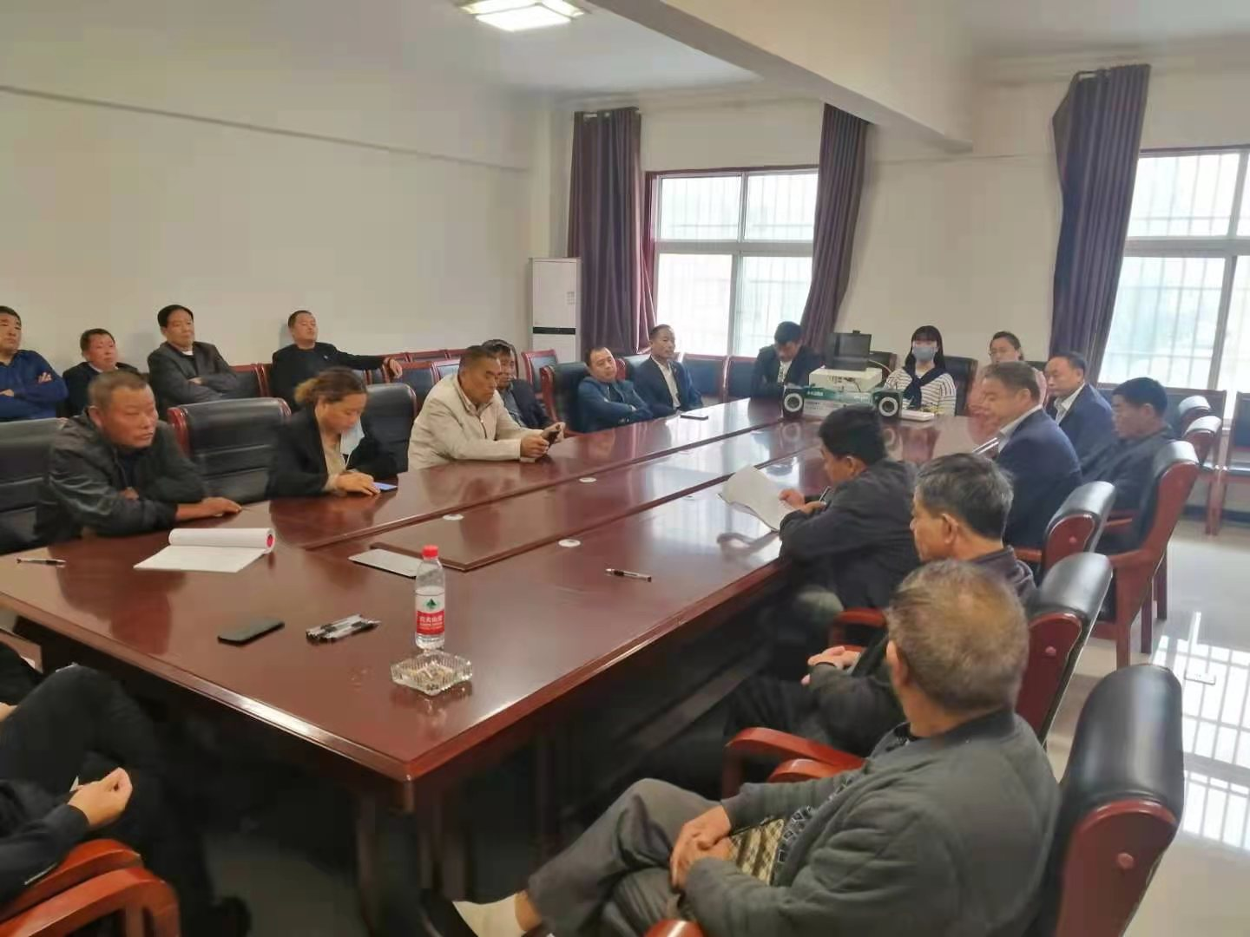

2月5日，仝庄村村全体党支部组织全体党员开展开展2月份“主题党日”活动及民主评议党员活动
主要内容是：
1、学习传达习近平总书记重要讲话精神；
2、开展2020年基层党组织生活会和民主评议党员工作；
3、党员干部带头遵守疫情防控各项要求，做好防疫工作。

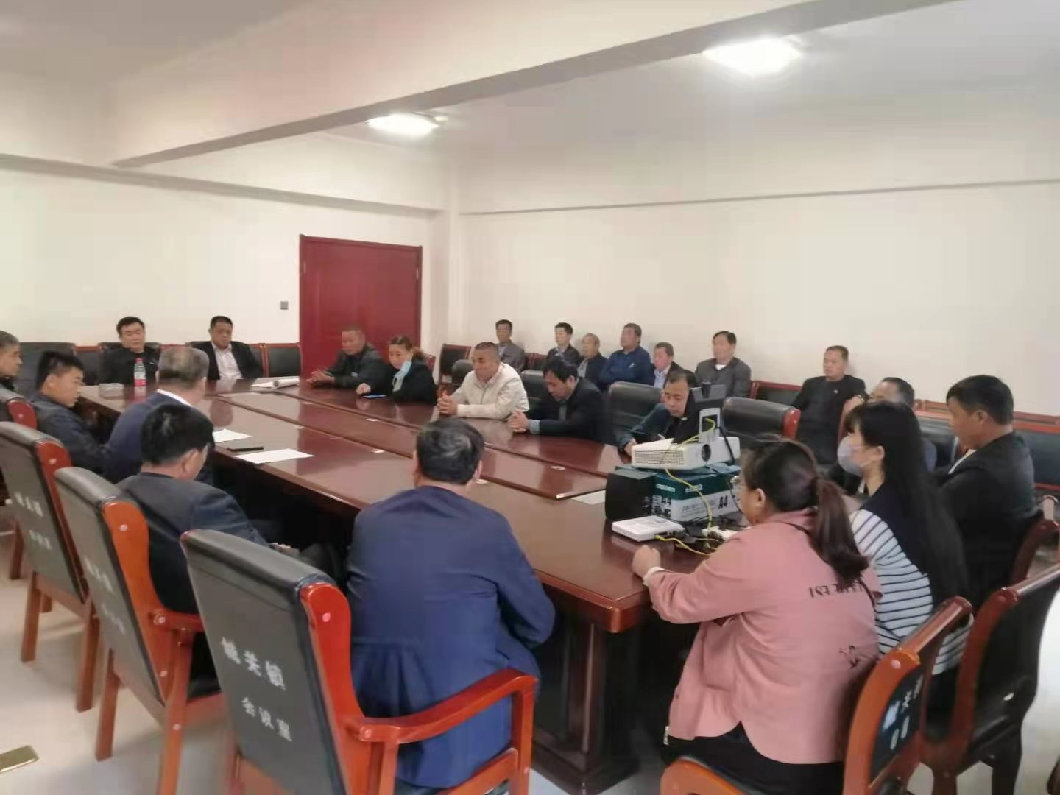

3月5日，仝庄村村全体党支部组织全体党员开展开展3月份“主题党日”活动及民主评议活动
主要内容是：
1、学习传达习近平总书记重要讲话精神；
2、开展2020年基层党组织生活会和民主评议党员工作；
3、党员干部带头遵守疫情防控各项要求，做好防疫工作。

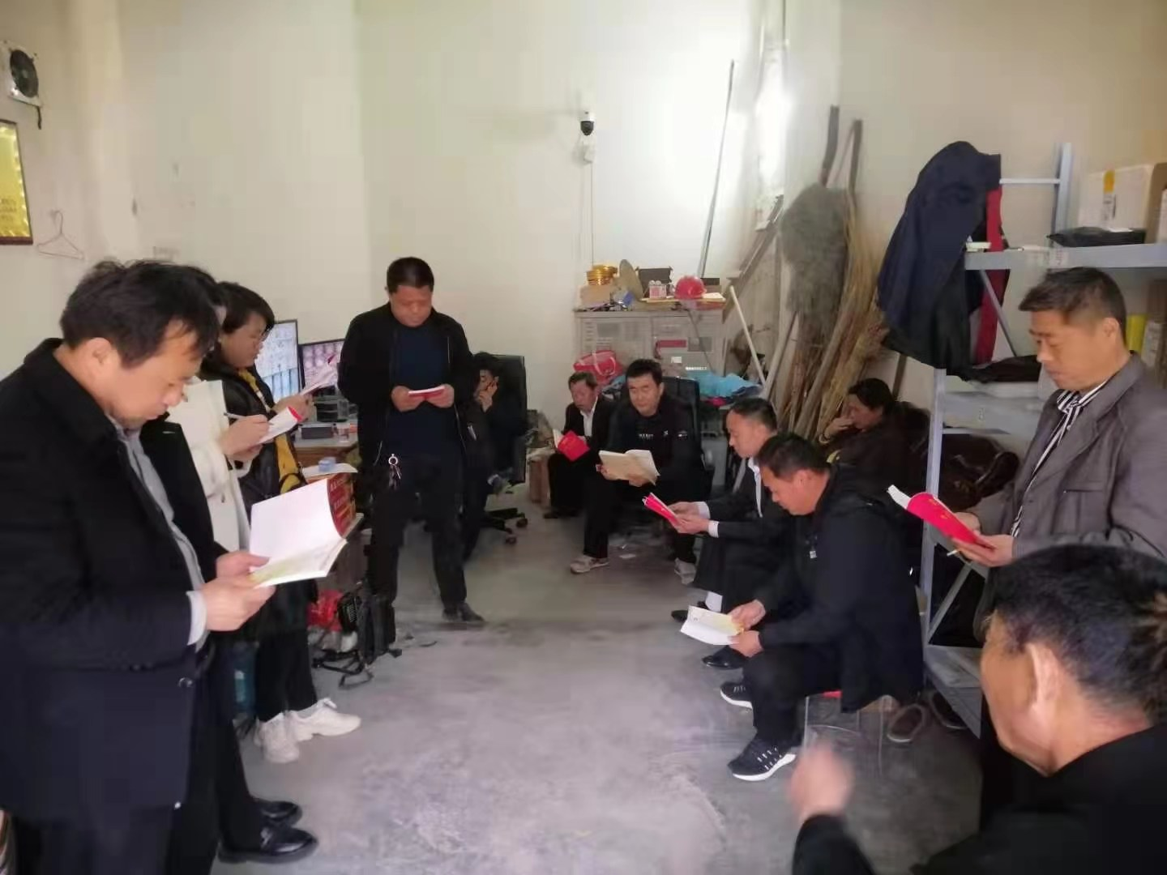
4月2日，仝庄村村全体党支部组织全体党员集中党史教育学习
主要内容是：
1、学习传达习近平总书记在党史教育动员会讲话精神；
2、学习党史篇章；
3、观看《信仰的力量》1、2集

